四、考試院證書製發
考試院第一組掌理關於請領證書案件之核辦、繕校、製發及證書資料之建立及管理等事項。其中考試及格證書之製發可概分為二類：公務人員考試及格證書，與專門職業及技術人員考試及格證書。
- 107年證書製發情形
民國107年證書製發共計6萬2,254張，包括公務人員考試及格證書2萬26張、專門職業及技術人員考試及格證書4萬433張、核發（含英文）證明書1,795張。
其中，公務人員考試及格證書107年製發2萬26張（較上年減少123張）；內含高普考暨初等考試證書4,696張、特種考試證書9,554張、升官等及升資考試證書1,961張、升官等及升資訓練考試證書3,815張；專門職業及技術人員考試及格證書107年製發4萬433張，較上年增加2,147張，包含高普考試證書4萬147張及特種考試286張。
另為服務考試及格人員，對領有考試院所核發之各類證書，因遺失或污損，可依規定申請補發證明書；其因姓名、性別、出生日期及國民身分證統一編號等依法變更者，可申請證書改註。申請人申請補發、改註作業，若有急需，可親自或委託他人到考試院辦理，隨到隨辦，1小時內辦妥；107年共補發證明書1,542張，實施以來頗獲各界好評。

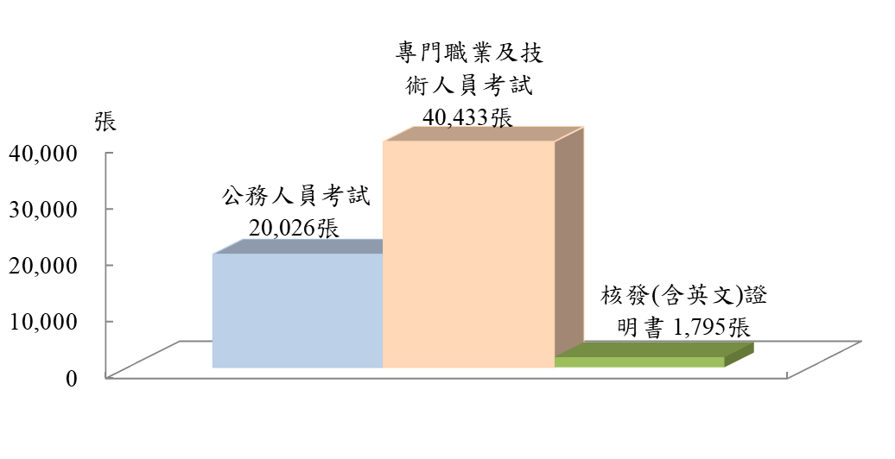
圖8 107年考試院證書製發數量（62,254張）

圖9 107年公務人員考試證書 圖10 107年專門職業及技衠人員
考試證書
(20,026張) (40,433張)
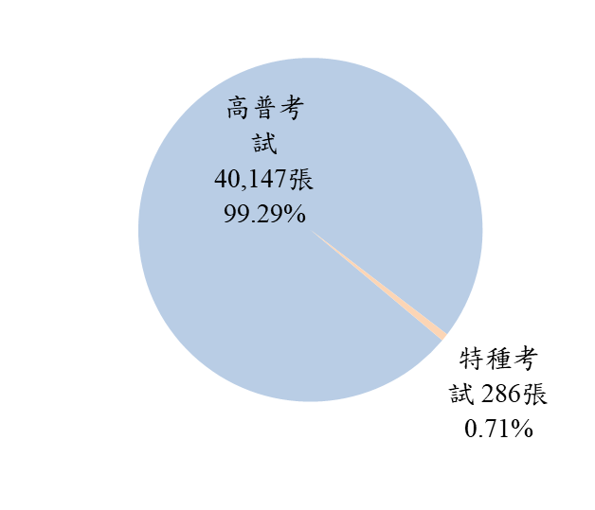
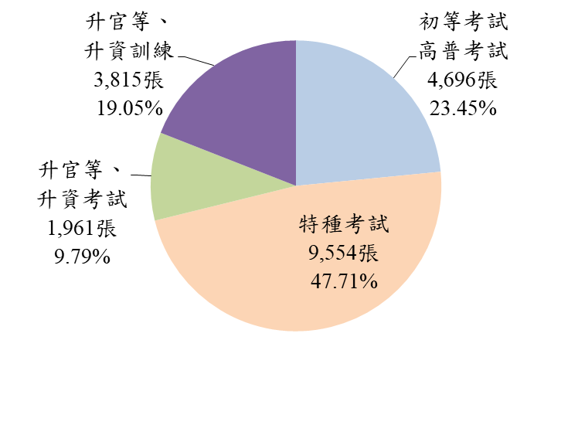

(二)近10年證書製發情形
- 公務人員考試
近10年公務人員考試證書製發數量，98年2萬446張則為歷年最高點， 99年至105年則波動不大，各年不超2萬張，而106年起則超過2萬張，107年為2萬26張。

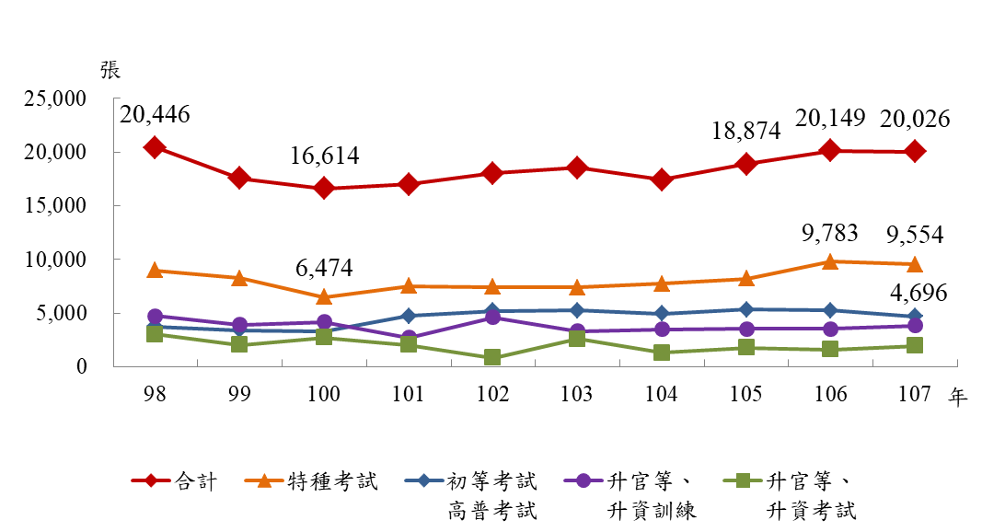
圖11 考試院證書製發數量─公務人員考試

再就證書種類觀察，「初等考試、高普考試」以100年3,265張最低，101年起各年均居第二位，105年達5,322張為歷年最高；「特種考試」各年均居第一位，100年6,474為歷年最低，101年至105年，各年大致維持在約7千至8千張之間，106年起升至9千張以上，106年為9,783張，亦為歷年最高；「升官等、升資考試」，除102年824張為歷年最低外，98年至103年各年均達2千張以，104年以後降至2千張以下；「升官等、升資訓練」，101年2千餘張為歷年最低，其餘各年介於3,200張至4,800張之間。
- 專門職業及技術人員考試
近10年證書製發數量呈波動起伏，98年突破4萬張後，呈上升趨勢， 101年因「領隊、導遊專技普考」證書數量大幅增加，致數量激增為6萬2,849張，為歷年最高；102年則因「領隊、導遊專技普考」證書數量減少，下降至3萬848張，之後波動不大，106年因首度辦理驗光人員考試，數量微升至3萬8,286張。
再就證書種類觀察，歷年均以「高普考試」證書占最大宗，其波動幅度與全年證書數一致，101年突增為6萬2,275張，102年下降至約3萬張，之後波動不大，107年升至4萬餘張；「特種考試」近10年張數不多，其中100年及102年為1千張以上，103年僅8張，104年及105年則無製發，而106年因首度舉辦驗光人員考試，致數量激增至7,206張，107年亦因驗光人員考試證書減少，下降至286張。
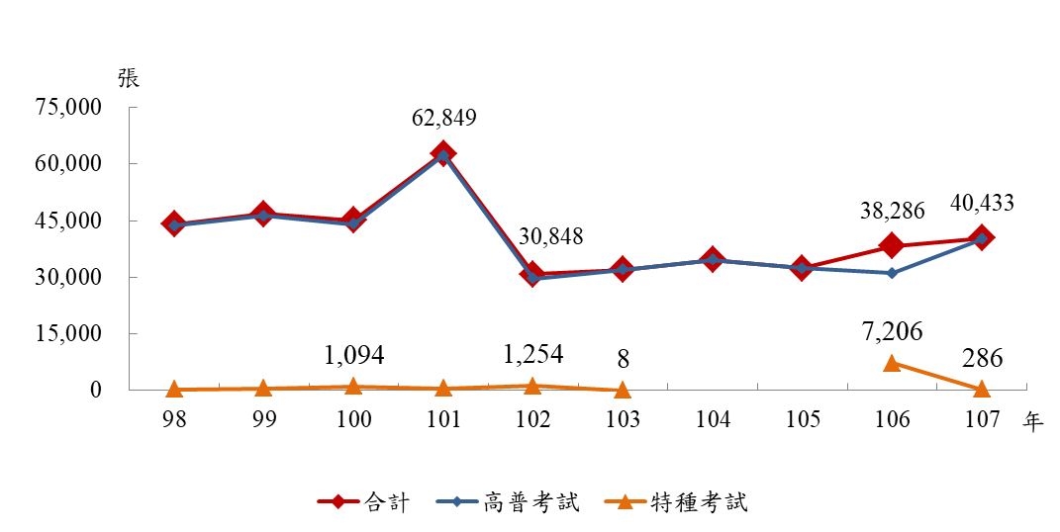
圖12 考試院證書製發數量─專門職業及技術人員考試

